Kwas etanowy
Grupa A
________________________________________
________________________________________
imię i nazwisko
__________________ _________________
klasa data
- Zaznacz grupę karboksylową we wzorze strukturalnym cząsteczki kwasu etanowego. Napisz wzór sumaryczny tego kwasu.
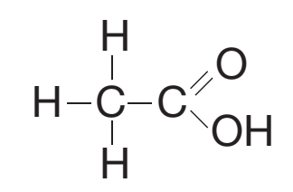
- Podkreśl zastosowania kwasu etanowego (octowego).
• konserwacja produktów spożywczych • środek odkażający • paliwo samochodowe
• produkcja: świec, formaliny, napojów alkoholowych, taśm filmowych, sztucznego jedwabiu
- Do probówki z kawałkami skorupki jaja kurzego uczeń dodał octu i zaobserwował intensywnie wydzielające się pęcherzyki gazu. Zbadał palność produktu – wprowadzone do probówki zapalone łuczywo zgasło. Napisz obserwacje na podstawie opisu doświadczenia chemicznego i dokończ wniosek.
Równanie reakcji chemicznej: _____________________________________________________________________________________
Wniosek: Powstający gaz to _______________________________________________________________________________________

